令和２年１月１０日(金)

美郷町立美郷北学園

保健室

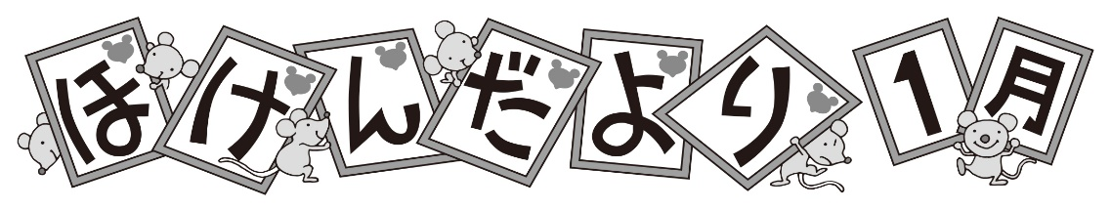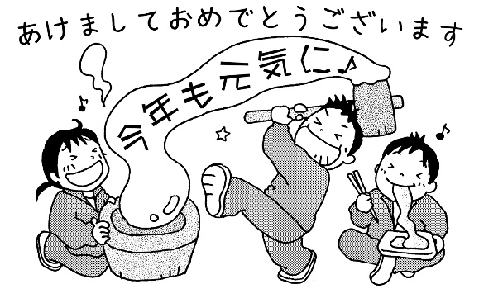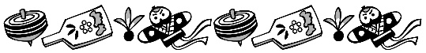

が。がと、なになりますね。みなさんののはか？

さて、も、３がスタートしました。3はのまとめともいえるなです。「モード」からを、３もましょう！



では、２はインフルエンザにかかったはいませんでした。しかし、インフルエンザのピークは～３で、でもにいます。これから、ますますするになるので、ひとりがに、しましょう。

**のをいします**

**インフルエンザにご！**

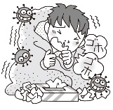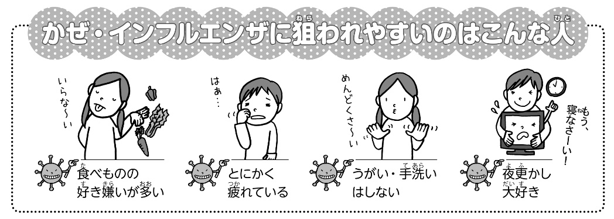

□ はないか

□ はていないか

□ のどのみはないか

□ やはないか

□ や、はないか

□ (のだるさ)はないか

チェック

てあらい・うがい、な(、、)にて・・・と！

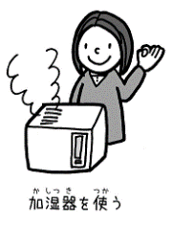

インフルエンザやかぜのウイルスはがです。またするとのどのがするためウイルスがになります。のがしないようにしましょう。

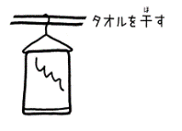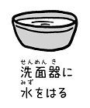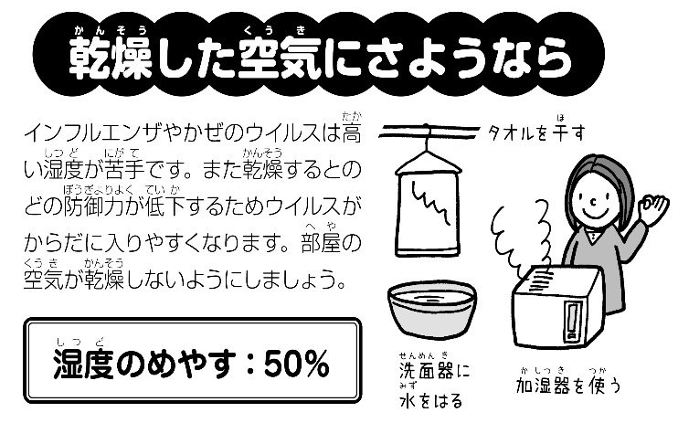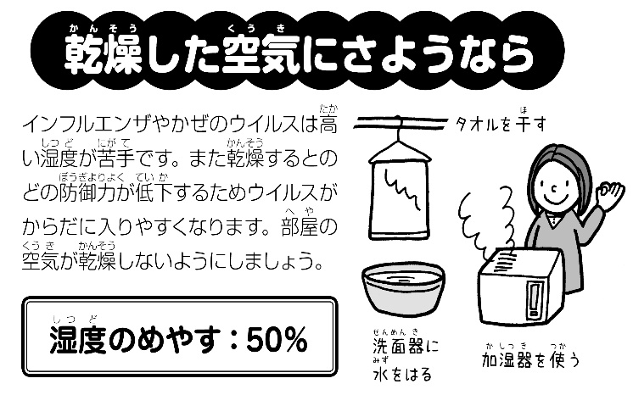

**リ**キリ

**で**

**ス**

**ッ**キリ

**キ**キリ

の、では、ウイルスが、からへ、どんどんします。

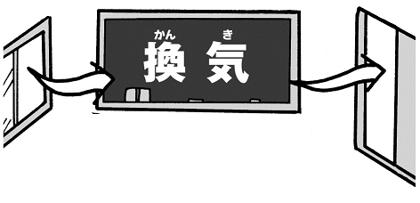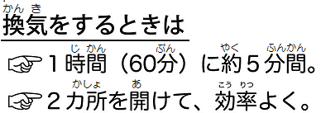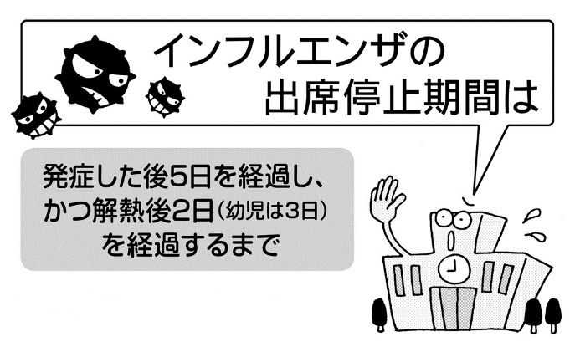

インフルエンザの様ながあるは、をします。

インフルエンザとされたは、へおらせください。がいますので、そのはしっかりをとり、になったらしてください。

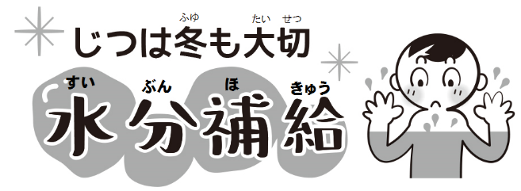

　　　　　　　　　　　　　　　　　　　はにしていたのに、になると

　　　　　　　　　　　　　　　　　　　なのが「」。

　　　　　　　　　　　　　　　　　　　もかかないし、ないのでは？とも

　　　　　　　　　　　　　　　　　　　いるかもしれませんが、、じっとしていても

おしっこやうんち、やからはどんどんいます。もこまめにしましょう！

***とっていますか？***

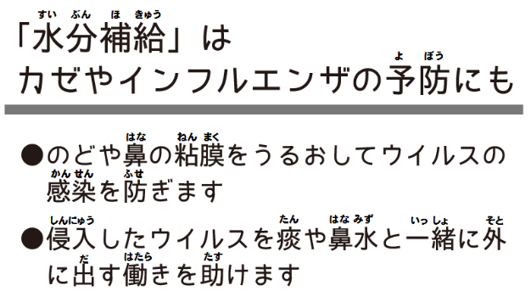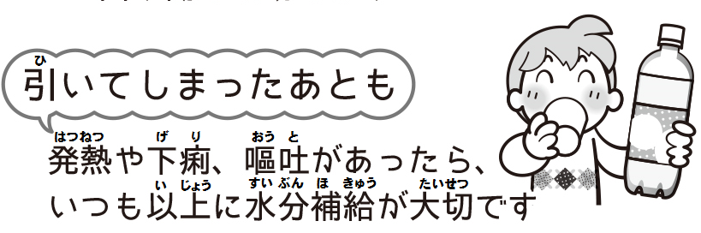

※を、がOKとなりました。のはかです。（おもOKです）



めん えき りょく

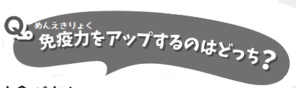

とは、からだのにきたウイルスやをやっつけるのこと。

のごしで、アップ⤴したりダウン⤵したりします。

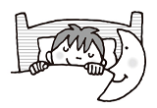

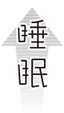

すい 　みん



、き

は、にう

がと、のがくなります。かぜをひくとがまんできないというはありませんか？それは、がにために、「をとって」とサインをしているのです。

こたえ：A

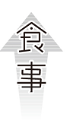

しょく　じ



ほとんどで、はべない



ももなんでもべている

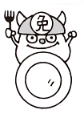

・・・・などのたんぱくは、のもとになります。またはにするため、のがもアップ⤴。やビタミン・ミネラルのやきのこはおすすめです。

こたえ：B

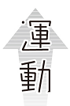

うん どう



とによくないのでしない

くらいのをしている

でをと、がよくなり、のがになります。

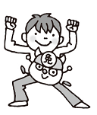

こたえ：B

かぜのするは、マスクをすることがなります。

からうつらない、にうつさないためにもです。

また、のしたでのどやのの

を、をにもマスクは。

これからの、ランドセルやカバンのに２～マスクを

しておくようおいします。

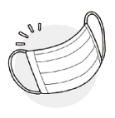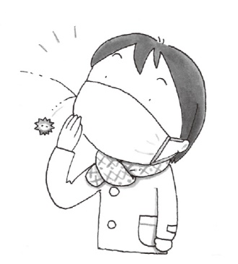

**ほけんしつからのおねがい**

